Objetivo:
Entregar directrices que aseguren el cumplimiento de las condiciones que permiten la siembra hasta por el doble del número de peces autorizado por estructura de cultivo establecida de acuerdo a lo indicado en el art. N° 58Q del D.S. N° 319/2001.
Marco normativo:
- D.S N°319/01 y sus modificaciones, que establece el reglamento de medidas de protección, control y erradicación de enfermedades de alto riesgo para las especies hidrobiológicas (RESA).
- Resolución N° 1971 que establece el procedimiento para autorizar movimiento y acreditar procedencia de recursos hidrobiológicos provenientes de la acuicultura mediante Sistema de Información para la Fiscalización de la Acuicultura, SIFA.
- Resoluciones emitidas por la Subsecretaría de Pesca y Acuicultura que establecen las densidades de cultivo en los centros de engorda ubicados en las Agrupaciones de Concesiones de Salmónidos (ACS).
Alcance:
Concesiones de acuicultura dedicadas a la engorda de salmónidos que siembran hasta por el doble del número de peces autorizado por estructura de cultivo establecida de acuerdo a lo indicado en el art. N° 58Q del RESA
Descripción general:
Al momento de optar por esta alternativa los titulares de las concesiones deberán cumplir con las condiciones establecidas en el Inciso 2° del art. N° 24 del D.S. N°319/2001 y sus modificaciones.
Por este motivo el Servicio requiere que:
1.- Previo a la siembra, el titular de la concesión deberá dar aviso mediante el envío de la “Ficha de Información de siembra” (Anexo N°1) al correo electrónico sifa@sernapesca.cl y, posteriormente incluir dicho documento a los adjuntos de la solicitud de Certificado Sanitario de movimiento (CSM) de siembra.
2.- El titular de la concesión informe al Servicio una semana antes del inicio del desdoble mediante el envío de un “Programa del desdoble” (Anexo N°2) al correo sifa@sernapesca.cl, y que posteriormente incluya dicho documento como adjunto a la solicitud de CSM. Para la realización de este procedimiento a través del Sistema de Fiscalización de la Acuicultura (SIFA) la empresa deberá realizar una solicitud de CSM para el traslado de “Recursos Vivos” que tenga como origen y destino mismo centro.
3.- Una vez realizado el desdoble, sólo en el caso de haber realizado eliminación productiva o sanitaria en las estructuras sembradas hasta con el doble del número, deberá presentar una carta formal de «Solicitud de Excepción de Pérdida» (Anexo N°3), con motivo de optar a la no consideración de ésta como pérdida hasta de un máximo del 5% de lo efectivamente sembrado hasta por el doble del número autorizado por estructura. Dicho documento debe contener los registros y antecedentes que prueben que se dio cumplimiento de todas las condiciones establecidas en el reglamento. La información debe ser entregada en la oficina de partes del Servicio Nacional de Pesca de Acuicultura correspondiente a la jurisdicción más cercana al centro de cultivo en cuestión para ser tramitada en la subdirección de acuicultura en la Dirección Nacional. Una vez que se determine que cuenta con todos los registros e información establecida en la normativa, el descuento se hará efectivo al momento de realizar la Clasificación Individual de Bioseguridad, en los casos correspondientes. El plazo de entrega de las solicitudes no debe ser mayor a un mes luego de la redistribución de los peces.
Criterios a considerar:
- No sobrepasar el número de peces autorizado a sembrar por centro y estructura.
- Recordar que el desdoble debe realizarse antes del término del sexto mes o previo a que los ejemplares alcancen el kilogramo de peso promedio por jaula, lo que ocurra primero.
- El desdoble debe ser realizado por la empresa en SIFA a través de la generación de un CSM, CAM’s y las Declaración de Existencias respectivas teniendo en consideración la declaración semanal de mortalidad. Instructivo publicado en la Web institucional.
- La empresa deberá solicitar formalmente, las modificaciones en las declaraciones de información presentadas ante el Servicio en el caso que corresponda.
Responsables:
- Es de responsabilidad del titular de la concesión dar cumplimiento a todas las condiciones establecidas en el inciso segundo del art. 24 del RESA ya que de lo contrario se considera no permitida la siembra hasta por el doble del número de peces por estructura de cultivo establecida de acuerdo a lo indicado en el art. N° 58Q del RESA lo que infringe lo estipulado en las Resoluciones que establecen la densidad de cultivo emitida por la Subsecretaría de Pesca y Acuicultura.
DN Habilita la nueva densidad en SIFA
Envía Ficha de información de Siembra
Usuario Empresa
Solicita el CSM Siembra Adjuntando la ficha
DR aprueba el CSM verificando el cumplimiento de las condiciones
Envía el programa de desdoble y el Croquis
DN habilita el sistema SIFA para realizar CSM de desdobles y envía instrucciones.
Solicita el CSM para realizar el desdoble
DR aprueba el CSM verificando el cumplimiento de las condiciones.
DR recibe la solicitud que contiene todos los antecedentes que dan cumplimiento de las condiciones.
Presenta Solicitud de Excepción del 5% de pérdidas por eliminación durante el desdoble.
Max. 1 mes
DN analiza el cumplimiento de las condiciones y resuelve aprobación o rechazo de la excepción.
DN aplica dicha excepción en todas las instancias indicadas en el RESA.
Servicio Nacional de Pesca y Acuicultura
DN: Dirección Nacional.
DR: Dirección Regional
Envía Ficha de información de Siembra
DN Habilita la nueva densidad en SIFA
Diagrama Resumen

ANEXO N° 1

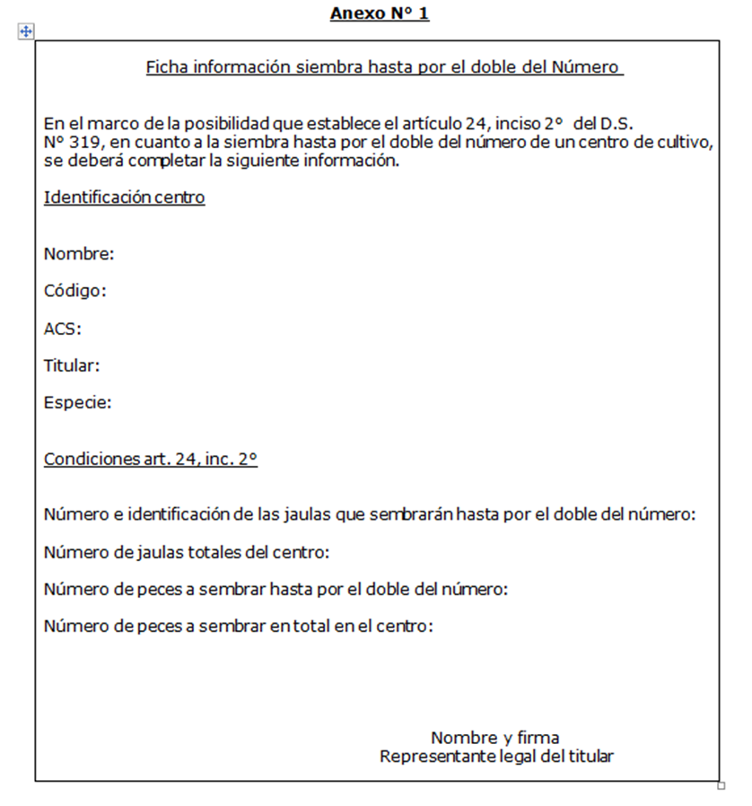

ANEXO N° 2

CROQUIS

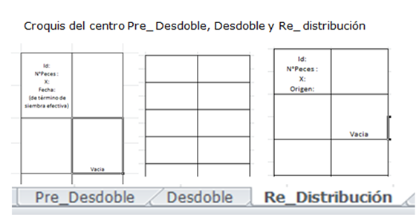
ANEXO N° 3

